1-2
Prescribed by Secretary of State
Sections 3.004, 3.005, 3,006, 85.004, 85.006, 85.007 Texas Election Code
9/2023

ORDER OF GENERAL ELECTION FOR MUNICIPALITIES
ORDEN DE ELECCIÓN GENERAL PARA MUNICIPOS
An election is hereby ordered to be held on 11 104 12025 for the purpose of voting on:
(date)
(Ponla presente se ordena celebrar una elección ell 1 104 12025 con el propósito de votar sobre.)
(fecha)
List OfficeslPro ositions/Measures on the ballot Enúmere los uestos/ ro osiciones/medidas oficiales en la boleta
Alderman, Ward 1, Position 1, unexpired term
Alderman, Ward 1, Position 2
Alderman, Ward 2, Position 1
Alderman, Ward 3, Position 2
Early voting by personal appearance Will be conducted each weekday at:
(La votación adelantada en persona se llevará a cabo de lunes a viernes en:)
The Main Early Voting Location (sitio principal de votación adelantada)
Location sitio Hours horas
Rosebud City Hall | 11:00 am to 3:00 pm
Branch Early Voting Locations (sucursal sitios de votación adelantada)
Location | sitio | Hours horas
None
Early voting by personal appearance Will be conducted each weekend at:
(La votación adelantada en persona se llevará a cabo en el fin de semana en:)
The Main Early Voting Location (sitio principal de votación adelantada)
Location sitio Hours horas
None
Branch Early Voting Locations (sucursal sitios de votación adelantada)
Location | sitio | Hours horas
None
Applications for ballot by mail shall be mailed to:
(Las solicitudes para boletas que se votarán adelantada por correo deberán enviarse a:)
Cynthia D Gibbs
Name of Early Voting Clerk
(Nombre del Secretario/a de la Votación Adelantada)
202 S College Street
Address (Dirección)  Rosebud | 76570-0000
City (Ciudad)  (254) 583-7926 | Zip Code (Código Postal)
Telephone Number (Número de teléfono) citysecretary@rosebudtexas.us
Email Address (Dirección de Correo Electrónico) rosebudtexas.us
Early Voting Clerk's Website (Sitio web del Secretario/a de Votación Adelantada)
Applications for Ballots by Mail (ABBMs) must be received no later than the close of business on: (Las solicitudes para boletas que se votarán adelantada por correo deberán recibirse no más tardar de las horas de negocio el:)
10 24 2025
(date)(fecha)
Federal Post Card Applications (FPCAs) must be received no later than the close of business on: (La Tarjeta Federal Postal de Solicitud deberán recibirse no más tardar de las horas de negocio el:)
10 124 12025
(date)(fecha)
Signature of Councilperson | Signature of Councilperson
(Firma del Concejal) | (Firma del Concejal)
Signature of Councilperson | Signature of Councilperson
(Firma del Concejal) | (Firma del Concejal)
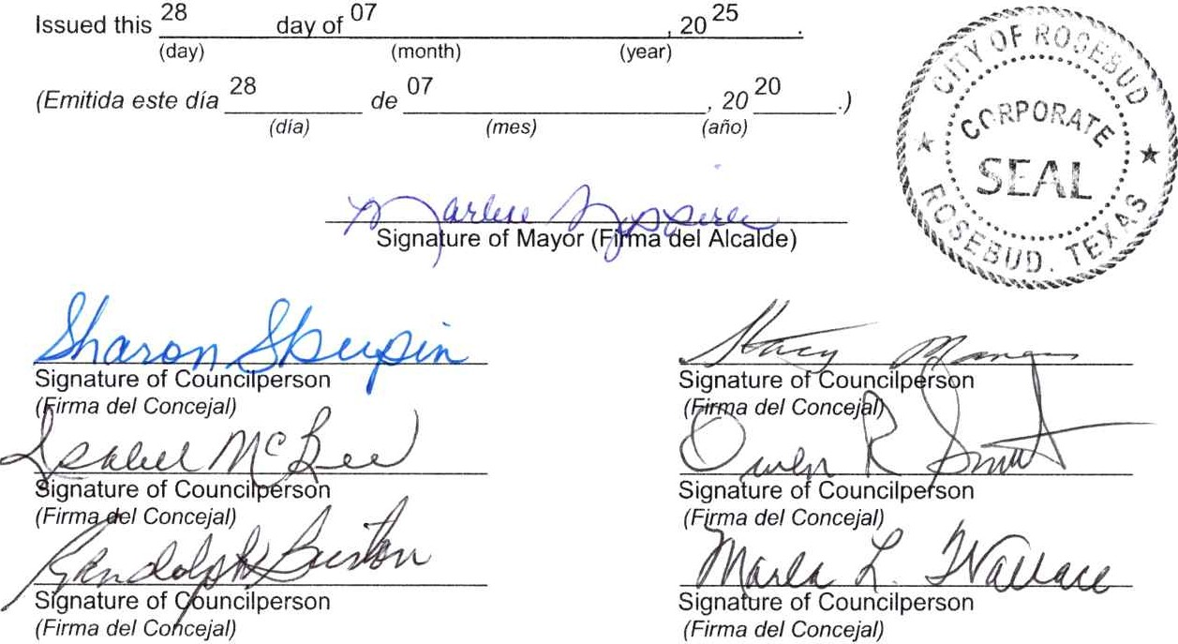
(Emitida este día
Signa re of Councilperson
Instruction Note: A copy of this election order must be delivered to the County Clerk/EIections Administrator and Voter Registrar not later than 60 days before election day. Nota de Instrucciön: Se deberä entregar una copia de esta orden de elecci6n ava la Secretario(a) del Condado/Administrador(a) de Elecciones y ema Registrador(a) de Votantes a mäs tardar 60 dias antes del dia de elecciön.

